社團法人中華勞工防災協會附設職訓中心
職業衛生管理師訓練班(抵充班)
一、目 的：依據「勞工安全衛生組織及管理人員設置辦法」之規定，各事業單位應依公司規模及性質，設置勞工安全、衛生管理師。
二、課程內容、時數：
1.勞工安全衛生相關法規 15小時
2.專業課程 34小時 共49小時
三、開課日期： 103年 11月04日 至 11月20日 (晚間+假日)
四、資格限制：勞工安全衛生管理員結業2年內可上抵充班，如超過須上115小時
五、資料繳交: 1.管理員結業證書
2.身份證影本1份
3.一吋相片3張。
五、費 用：每人8500元(提前報名享8000元優惠此費用不含技術士檢定費)
※於開課前辦理退費者，學費退8成；於開課前2日不予退費。
六、報名方式：1.請傳真報名表至本中心2.電話直接報名3.親自至本中心報名
七、繳費方式：1.匯款：台灣企銀林口分行1311-216-1826
帳戶名稱：社團法人中華勞工防災協會。
八、上課地點：新北市新莊區中正路213號3樓 (新莊捷運站2號出口)
九、洽詢電話：02-89915522、89917926周小姐、廖小姐
十、傳 真：02-89932008
★因需呈報勞工局，請於開課前一週完成報名手續★
※以下欄位均為必填欄位
【參訓學員當天請攜帶身份證影本1份、1吋相片3張、乙級結業證書影本】
社團法人中華勞工防災協會報名單 (報名日期: 年 月 日 )
公司名稱 | （收據抬頭請完整填寫） |  |  |  |  |  |  |  |  | 聯絡  地址 |  | (必填)
聯絡人： |  |  |  |  | 公司電話： (必填) |  |  |  |  |  |  | 住家電話： |  |  |  | 傳 真 | (必填)
管理員證書取得日期 |  |  |  |  |  |  |  | 管理員結業證書字號
姓名 |  |  | 出生年月日 |  |  | 身分證字號 |  |  | 最高學歷學校名稱 |  |  |  | 現任職務 |  |  |  |  | 行動電話
(必填) |  |  | (必填) |  |  | (必填) |  |  | (必填) |  |  |  | (必填) |  |  |  |  | (必填)
E-mail
合計  費用 |  |  |  | 繳款方式 |  |  | 匯款： |  |  |  | 現金：  (支票) |  |  | ATM轉帳：  (帳號末五碼) □ □ □ □ □
註：滿20人開班，人數不足順延至下期(有意願者請儘速報名)
社團法人中華勞工防災協會附設職業訓練中心
勞工衛生管理師(抵充班)教育訓練課程表
日期 | 星期 | 時間 | 課程名稱 | 時數 | 備註
11/4  【晚間】 | 二 | 18:00-18:30 | 報到、班務介紹 | 0.5
11/4  【晚間】 | 二 | 18:30-21:30 | 勞工健康保護規則及指定醫療機構辦理勞工體格及健康檢查辦法 | 3
11/5  【晚間】 | 三 | 18:00-19:00 | 職業安全相關法規 | 1
11/5  【晚間】 | 三 | 19:00-22:00 | 非游離輻射與游離輻射 | 3
11/6  【晚間】 | 四 | 18:00-20:00 | 工業毒物學概論 | 2
11/6  【晚間】 | 四 | 20:00-22:00 | 噪音振動 | 2
11/8  【白天】 | 六 | 09:00-11:00 | 勞工作業場所容許暴露標準 | 2
11/8  【白天】 | 六 | 11:00-12:00 | 具有特殊危害之作業相關法規 | 1
11/8  【白天】 | 六 | 13:00-18:00 | 職業災害調查處理與統計(含實作3小時) | 5
11/10  【晚間】 | 一 | 18:00-20:00 | 有機溶劑中毒預防規則 | 2
11/10  【晚間】 | 一 | 20:00-22:00 | 鉛中毒預防規則 | 2
11/12  【晚間】 | 三 | 18:00-20:00 | 特定化學物質危害預防標準 | 2
11/12  【晚間】 | 三 | 20:00-22:00 | 粉塵危害預防標準 | 2
11/13  【晚間】 | 四 | 18:00-20:00 | 採光與照明 | 2
11/13  【晚間】 | 四 | 20:00-22:00 | 人因工程學及骨骼肌肉傷害預防 | 2
11/15  【白天】 | 六 | 09:00-12:00 | 局部排氣控制與設計 | 3
11/15  【白天】 | 六 | 13:00-16:00 | 作業環境測定概論 | 3
11/15  【白天】 | 六 | 16:00-18:00 | 勞動生理 | 2
11/17  【晚間】 | 一 | 18:30-21:30 | 物理性因子環境測定 | 3
11/19  【晚間】 | 三 | 18:00-21:00 | 化學性因子環境測定 | 3
11/19  【晚間】 | 三 | 21:00-22:00 | 噪音振動 | 1
11/20  【晚間】 | 四 | 18:00-21:00 | 溫濕環境 | 3
11/20  【晚間】 | 四 | 21:00-21:30 | 考試 | 0.5

上課地址:新北市新莊區中正路213號3、4樓
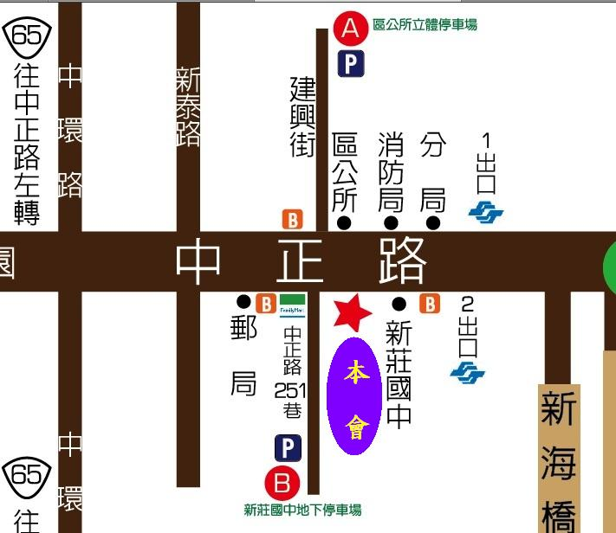
P.s.汽車停車場需費用（一小時20元）/機車可停樓下

